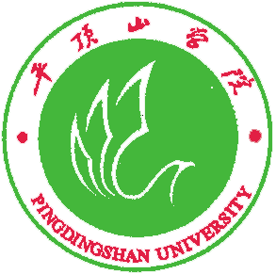 | 
 | PINGDINGSHAN UNIVERSITY

毕业设计说明书
以下所填内容：小三号字，宋体/ Times New Roman，加粗，下划线中对齐

作品名称：
院(系): 新闻与传播学院
专业年级: 播音与主持艺术2008级
（教授、副教授/高级实验师、讲师）前空两格
姓 名:
学 号:
指导教师: 姓名 职称
下划线注意对齐。
填写当年定稿时间
2012年4月12日

原 创 性 声 明

本人郑重声明：本人所呈交的毕业设计，是在指导老师的指导下进行研究所取得的成果。毕业设计中凡引用他人已经发表或未发表的成果、数据、观点等，均已明确注明出处。对研究成果做出重要贡献的个人和集体，均以明确方式标明。
本声明的法律责任由本人承担。

设计作者签名： 日 期：

关于毕业设计使用授权的声明

本人在指导老师指导下所完成的毕业设计及相关的资料（包括图纸、试验记录、原始数据、实物照片、图片、录音带、设计手稿、影像材料等），知识产权归属平顶山学院。本人完全了解平顶山学院有关保存、使用毕业设计的规定，同意学校保存或向国家有关部门或机构送交所有材料的纸质版和电子版，允许被查阅和借阅；本人授权平顶山学院可以将本毕业设计的全部或部分内容编入有关数据库进行检索，可以采用任何复制手段保存和汇编本毕业设计材料。如果发表相关成果，一定征得指导教师同意，且第一署名单位为平顶山学院。本人离校后使用毕业设计相关成果时，第一署名单位仍然为平顶山学院。

作者签名： 日 期：
指导老师签名： 日 期：

